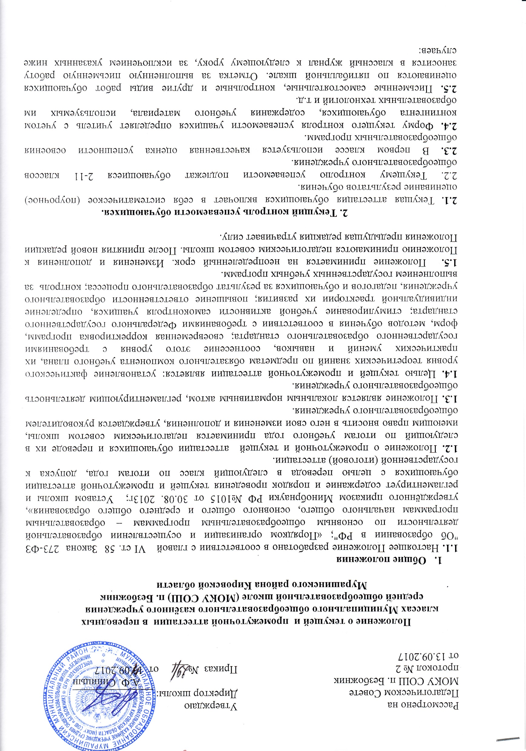

- отметка за творческие работы по русскому языку и литературе, контрольные работы по предметам, практические и лабораторные работы – не позднее чем через три дня после проведения;
- отметка за сочинение по русскому языку и литературе – не более чем через пять дней после проведения. Отметка за сочинение и диктант с грамматическим заданием выставляются в классный журнал в одной клетке.
2.6. Обучающийся, пропустивший учебные занятия более 2/3 учебного периода (триместра) может быть аттестован учителем-предметником по уровню фактических знаний и если он имеет не менее 3 оценок или по результатам итоговой контрольной работы за данный промежуток времени.
2.7. Учащиеся по уважительным причинам не способные заниматься физическими упражнениями на уроке (имеющими освобождение), должны находиться во время урока физической культуры в спортивном зале, на уроке ритмики в актовом зале (или в классе учащиеся 1 – 4 классов) и заниматься теоретической подготовкой по предмету, возможность которой обеспечивает учитель физической культуры или ритмики. В данном случае работа ученика на уроке оценивается за выполнение заданий, связанных с теоретической подготовкой.
2.8. Учащиеся, обучающиеся по индивидуальному учебному плану, оцениваются только по предметам, включенным в учебный план. Учащиеся, временно обучающиеся в санаторных школах, реабилитационных общеобразовательных учреждениях, оцениваются на основе табеля успеваемости в этих учебных заведениях.

3. Промежуточная аттестация обучающихся.

3.1. Освоение образовательной программы, в том числе отдельной части или всего объема учебного предмета, курса, дисциплины (модуля) образовательной программы, сопровождается промежуточной аттестацией обучающихся, проводимой в формах, определенных учебным планом, и в порядке, установленном образовательной организацией.
3.2. Промежуточная аттестация обучающихся включает в себя триместровое, годовое оценивание результатов учебного труда обучающихся, отметки, полученные за переводные экзамены и итоговые отметки, выставленные, как среднее арифметическое между годовой и экзаменационной отметкой с использованием математического округления в пользу ученика.
3.3. Триместровые отметки выставляются за один день до начала очередных каникул. Годовые отметки выставляются за один день до начала переводных экзаменов в рамках промежуточной аттестации учащихся. Экзаменационные отметки и итоговые отметки выставляются в день проведения экзамена. Итоговые отметки являются окончательными отметками промежуточной аттестации и заносятся классными руководителями в личные дела учащихся.
3.4. Обучающимся, пропустившим учебные занятия по уважительным причинам, на основании заявления родителей, решения педагогического совета и приказа директора школы может быть перенесён срок выставления отметок за триместр, с целью освоения образовательной программы по предмету в полном объёме, но не более чем на две недели, не включая каникулярного времени.
3.5. Формы проведения экзаменационных работ в рамках промежуточной аттестации (переводные экзамены) могут быть:
в начальной школе: комплексная 2-хчасовая работа или контрольные работы по русскому языку, математике, окружающему миру.
в основной школе: диктант с грамматическим заданием, изложение, контрольная работа, тестовые задания с использованием КИМов, зачёт (устный или письменный), собеседование;
в старшей школе: контрольная работа, тестовые задания с использованием КИМов, зачёт (устный или письменный), собеседование.
3.6. Формы проведения переводных экзаменов в рамках промежуточной аттестации согласовываются с учителями-предметниками с учётом контингента учащихся, содержания учебного материала и используемым учителем образовательных технологий. В 4 классе промежуточной аттестацией считаются всероссийские проверочные работы по русскому языку, математике и окружающему миру.
3.7. Предметы, по которым будут проводиться переводные экзамены, определяются педагогическим советом школы не позднее 15 сентября текущего учебного года; формы проведения экзаменационных работ в рамках промежуточной аттестации на текущий учебный год утверждаются на педагогическом совете не позднее 28 декабря.
3.8. Переводные экзамены в рамках промежуточной аттестации проводятся по предметам учебного плана в количестве не менее 2-х и не более 4-х и начинаются не ранее 25 мая. В 4 классе сроки промежуточной аттестации совпадают со сроками проведения всероссийских проверочных работ (ВПР).
3.9. Учащиеся, имеющие годовые неудовлетворительные отметки по предметам, сдают по данным предметам промежуточную аттестацию. Предметы и форма промежуточной аттестации для таких учащихся утверждается педагогическим советом не позднее 30 апреля.
3.10. Содержание экзаменационных работ в рамках промежуточной аттестации определяется учителем совместно с зам. директора по УВР или членами методического совета.
3.11. Материалы, необходимые для проведения экзаменационных работ в рамках промежуточной аттестации (тексты работ, критерии оценивания, формы бланков, ответы) сдаются в методический кабинет учителями-предметниками не позднее 24 апреля, и утверждаются на заседании методического совета не позднее 25 апреля.
3.12. Зам. директора по УВР составляет график проведения экзаменационных работ в рамках промежуточной аттестации, в котором указываются даты проведения переводных экзаменов, время, отводимое на работу, время начала экзамена, учитель и ассистент. Данный график утверждается на заседании педагогического совета не позднее 20 мая.
3.13. На основании решения педагогического совета могут быть освобождены от экзаменационных работ в рамках промежуточной аттестации обучающиеся:
- имеющие отличные годовые отметки по всем предметам, изучаемым в данном учебном году;
- победители и призеры муниципального, регионального и всероссийского этапов предметных олимпиад, победители и призеры вузовских олимпиад, конкурсов различного уровня по предмету, определённому для переводного экзамена;
- пропустившие по уважительным причинам более половины учебного времени по состоянию здоровья и находившиеся в оздоровительных образовательных учреждениях санаторного типа для детей, нуждающихся в длительном лечении;
- дети–инвалиды, а также учащиеся, обучавшиеся на дому, по заявлению родителей (законных представителей); данное заявление должно быть предоставлено к педагогическому совету, рассматривающему вопрос об освобождении учащихся от экзаменационных работ в рамках промежуточной аттестации.
Список обучающихся, освобожденных от экзаменационных работ в рамках промежуточной аттестации составляется на педагогическом совете и утверждается приказом директора общеобразовательного учреждения.
3.14. Отметка за экзаменационную работу в рамках промежуточной аттестации выставляется в журнал в графу «экзаменационная оценка».
Экзаменационные работы в рамках промежуточной аттестации обучающихся оцениваются по 5-балльной шкале. Критерии оценивания разрабатываются учителем-предметником и доводятся до сведения учащихся и родителей не менее, чем один месяц до проведения промежуточной аттестации.
Используется следующая система оценивания результатов работ учащихся:
выполнение учащимися от максимального объёма
- 90% и более – отметка «5»;
- 70 – 89% - отметка «4»;
- 50 – 69% - отметка «3»;
- до 50% - отметка «2».
В 1 классе используется качественная оценка успешности выполнения работы. Во 2 класс переводятся учащиеся 1 класса, освоившие предметные результаты, прописанные в основной общеобразовательной программе начального общего образования на базовом уровне (ученик научится).
3.15. Классные руководители обязаны довести до сведения обучающихся и их родителей итоги экзаменационных работ в рамках промежуточной аттестации и решение педагогического совета Школы о переводе обучающегося, а в случае неудовлетворительных результатов – в письменном виде под роспись родителей с указанием даты ознакомления.
3.16. Бланки письменных и устных ответов обучающихся хранятся в общеобразовательном учреждении в течении трёх месяцев.
3.17. Неудовлетворительные результаты промежуточной аттестации по одному или нескольким учебным предметам, курсам, дисциплинам (модулям) образовательной программы или непрохождение промежуточной аттестации при отсутствии уважительных причин признаются академической задолженностью.
3.18. Обучающиеся обязаны ликвидировать академическую задолженность.
3.19. Обучающиеся, имеющие академическую задолженность, вправе пройти промежуточную аттестацию по соответствующим учебному предмету, курсу, дисциплине (модулю) не более двух раз в сроки, определяемые организацией, осуществляющей образовательную деятельность, в пределах одного года с момента образования академической задолженности. В указанный период не включаются время болезни обучающегося, нахождение его в академическом отпуске или отпуске по беременности и родам.
3.20. Для проведения промежуточной аттестации во второй раз образовательной организацией создается комиссия.
3.21. Обучающиеся в образовательной организации по образовательным программам начального общего, основного общего и среднего общего образования, не ликвидировавшие в установленные сроки академической задолженности с момента ее образования, по усмотрению их родителей (законных представителей) оставляются на повторное обучение, переводятся на обучение по адаптированным образовательным программам в соответствии с рекомендациями психолого-медико-педагогической комиссии, либо на обучение по индивидуальному учебному плану.

